Kính thưa quí bạn
Hôm nay xin đến bàn cà phê cùng các bạn vài chuyện bếp núc
1. Uống nước lạnh có hại không? Nhiệt độ nước ảnh hưởng thế nào đến sức khỏe?
2. Nước Alcalin, nước Kangen: cú lừa bịp nhiều người “dính”.
3. FDA thông báo cho biết ô nhiễm phóng xạ trong gia vị Indonesia
4. Góc đố vui
HCD 28-Sep-2025
Chữ nhỏ khó đọc các bạn giữ key Ctrl cùng lúc lăn bánh xe trên mouse để zoom cho chữ và hình to ra.

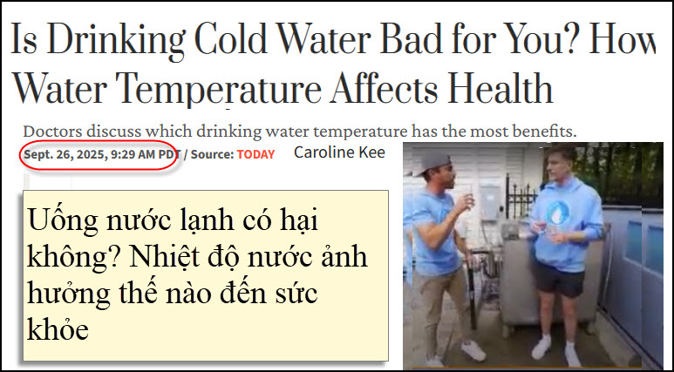
Nguồn tin và chi tiết: https://www.today.com/health/diet-fitness/is-cold-water-bad-for-you-expert-explains-rcna233394?utm_source=flipboard&utm_content=topic/health
HCD: Tóm tắt nội dung bài báo
Uống nước lạnh có hại không? Nhiệt độ nước ảnh hưởng thế nào đến sức khỏe
Uống đủ nước là yếu tố sống còn để duy trì sức khỏe: giúp vận chuyển dưỡng chất, bôi trơn khớp, hỗ trợ tiêu hóa, đào thải độc tố, điều hòa huyết áp và tăng cường miễn dịch. Lượng nước cần uống tùy tuổi, sức khỏe, vận động và khí hậu; người trưởng thành nên bổ sung 2,7–3,7 lít nước/ngày từ nước, đồ uống và thực phẩm.
Một yếu tố khác là nhiệt độ nước. Người Mỹ chuộng nước đá, châu Âu thích nước thường, còn châu Á phổ biến nước ấm/nóng. Nhưng liệu nóng, lạnh hay thường có lợi hơn?
Các bác sĩ cho biết: chưa có bằng chứng khẳng định nhiệt độ nào tốt hơn. Khi uống, nước sẽ nhanh chóng điều chỉnh về nhiệt độ cơ thể, nên ảnh hưởng sức khỏe rất ngắn hạn. Đó vẫn chỉ là sở thích cá nhân.
Nước lạnh: Giúp mát, tỉnh táo, nhất là sau tập luyện hoặc trời nóng. Có thể làm co mạch, ảnh hưởng tạm thời đến tiêu hóa, gây khó chịu với người bị trào ngược hay rối loạn tiêu hóa. Một số nghiên cứu nhỏ gợi ý nước lạnh giảm cảm giác đói, nhưng chưa có bằng chứng chắc chắn.
Nước ấm/nóng: Mang lại cảm giác dễ chịu, có thể tốt cho người đau dạ dày trên, khó nuốt hay trào ngược. Nghiên cứu nhỏ cho thấy có thể thúc đẩy tiêu hóa, nhưng bằng chứng còn hạn chế. Nguy cơ chính là bỏng nếu quá nóng; uống đồ cực nóng có thể liên quan ung thư thực quản, nhưng rủi ro nhìn chung thấp.
Khả năng hydrat hóa:
Nhiệt độ không ảnh hưởng đến hiệu quả cấp nước. Cái quan trọng là uống đủ lượng (khoảng 2 lít/ngày hoặc đến khi hết khát, nước tiểu vàng nhạt).
Kết luận:
Không có “nhiệt độ lý tưởng” cho nước uống. Nên chọn mức độ mà bạn thấy dễ chịu, tránh quá lạnh hay quá nóng. Quan trọng nhất vẫn là uống đủ nước và duy trì chế độ ăn cân bằng.
HCD: Nhân đây xin lập lại các bạn nghe câu chuyện lừa gạt nước Kagen, nước Alcalin
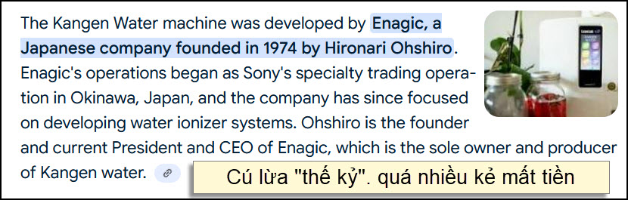
Tóm lược cú lừa lịch sử: (Bây giờ cũng còn có kẻ mắc lừa)
Những người ủng hộ Nước Kangen Water đưa ra rất nhiều tuyên bố về lợi ích sức khỏe như chống oxy hóa mạnh mẽ, cân bằng pH cơ thể, hỗ trợ tiêu hóa, thậm chí là ngăn ngừa ung thư.
Tuy nhiên, khoa học hiện đại chưa có đủ bằng chứng vững chắc để xác nhận hầu hết các tuyên bố này. Chuyên gia y tế coi đó là quảng cáo (marketing) không phải là sự thật khoa học.
Chi Tiết về Lợi và Không Lợi
Về Các Tuyên Bố Lợi Ích (do người bán hàng và những người tin tưởng (bị gạt) tung ra thế nầy:
Quảng cáo :Tính kiềm (Alkalinity): Nước Kangen có độ pH cao (thường là 8.5–9.5), được cho là giúp trung hòa axit dư thừa trong cơ thể do chế độ ăn uống hiện đại.
Thực tế là: Cơ thể bạn (đặc biệt là phổi và thận) có một hệ thống cực kỳ hiệu quả để duy trì độ pH trong máu ở mức rất hẹp (khoảng 7.35–7.45). Bạn không thể thay đổi đáng kể độ pH của máu chỉ bằng cách uống nước kiềm. Nước kiềm khi vào dạ dày sẽ gặp axit dạ dày mạnh (HCl) và bị trung hòa ngay lập tức.
Quảng cáo Chống Oxy Hóa (Antioxidant): Nước này được cho là giàu Hydrogen phân tử (H2​) và có chỉ số ORP (Khả năng Khử Oxy hóa-Khử) âm, có thể giúp trung hòa các gốc tự do, làm chậm quá trình lão hóa.
Thực tế là: Cho là quảng cáo nói đúng là nước điện giải có thể chứa H2, việc liệu lượng H2 trong nước kiềm có đủ để mang lại lợi ích đáng kể, lâu dài cho sức khỏe tổng thể hay không
Về mặt Khoa Học và Y Tế
Không có bằng chứng khoa học đáng tin cậy nào chứng minh nước Kangen Water có thể chữa khỏi ung thư, tiểu đường, hoặc bất kỳ bệnh mãn tính nghiêm trọng nào khác. Các tuyên bố này thường bị các cơ quan quản lý y tế quốc tế cảnh báo là tuyên bố y tế không có căn cứ.

Về Chi Phí: Máy Kangen Water có giá rất cao so với các máy lọc nước hoặc ion hóa thông thường.
--------
Tuy nhiên, các đánh giá khoa học chính thống như từ Mayo Clinic và các nghiên cứu tóm tắt cảnh báo rằng các lợi ích sức khỏe được quảng cáo cho nước Kangen khi dùng ở người còn chưa đủ bằng chứng thuyết phục, không có bằng chứng rõ ràng việc phòng ngừa hay chữa bệnh như ung thư, tiểu đường, hay bệnh thận.
Fact Check: Does Kangen Alkaline Ionised Water Prevent Diseases And Slow Ageing? | Lifestyle News - News18
Các chuyên gia y tế cảnh báo người có bệnh thận nên thận trọng với nước ion kiềm do khả năng làm mất cân bằng chất điện giải. (Mayo Clinic)
https://www.mayoclinic.org/healthy-lifestyle/nutrition-and-healthy-eating/expert-answers/alkaline-water/faq-20058029?utm_source=chatgpt.com

Kết Luận Thẳng Băng:
Uống Nước Kangen Water không có hại đối với hầu hết mọi người, nhưng lợi ích sức khỏe vượt trội của nó chưa được khoa học chứng minh
Tuy nhiên, nếu bạn mua nó vì tin rằng nó là một "phép màu" có thể chữa bệnh, ngăn ngừa ung thư hoặc thay đổi căn bản độ pH trong cơ thể, thì điều này không có bằng chứng khoa học, mất công mất tiền
Thấy thì nói, các bạn hãy tin ở chính mình (tại cái số, biết nói sao đây)
-----===<oOo>===-----
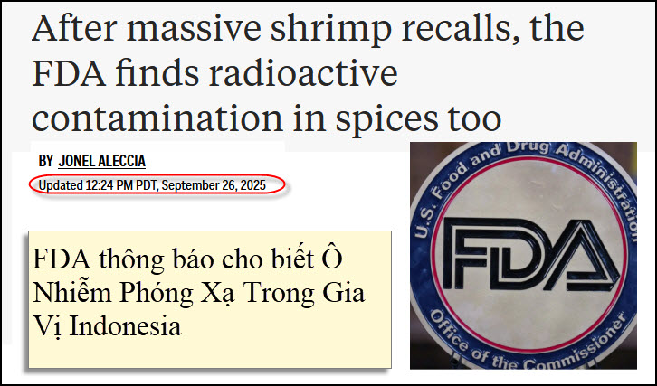
Nguồn tin và chi tiết: https://apnews.com/article/shrimp-cloves-cesium-137-radioactive-indonesia-6b99a284026274c0f1c4fc3f62dc0798?utm_source=flipboard&utm_content=AssociatedPress%2Fmagazine%2FAsia
HCD: Tóm tắt nội dung bài báo
FDA thông báo cho biết Ô Nhiễm Phóng Xạ Trong Gia Vị Indonesia
Các cơ quan quản lý liên bang tại Hoa Kỳ đã tìm thấy ô nhiễm phóng xạ cesium 137 trong sản phẩm thực phẩm thứ hai được nhập cảng từ Indonesia, trong bối cảnh các lệnh thu hồi tôm bị nhiễm phóng xạ tiềm ẩn vẫn đang tiếp diễn.

Các Tìm thấy Chính
- Tìm thấy thứ nhất (Tôm):
  - Cục Hải quan và Biên phòng Hoa Kỳ (CBP) tìm thấy cesium 137 trong các lô hàng tôm từ công ty PT Bahari Makmuri Sejati (BMS foods) của Indonesia.
  - FDA đã ban hành lệnh cảnh báo nhập cảng đối với công ty này vào tháng Tám.
  - Công ty này cung cấp khoảng 6% tôm ngoại nhập vào Hoa Kỳ.
- Tìm thấy thứ hai (Gia vị):
  - Tuần trước, các thanh tra liên bang tìm thấy cesium 137 trong một lô hàng đinh hương gửi đến California từ công ty PT Natural Java Spice của Indonesia.
  - FDA đã ra lệnh ngăn chặn nhập cảng tất cả gia vị từ công ty này.
Cesium 137 và Rủi Ro Sức Khỏe
- Cesium 137 là một đồng vị phóng xạ, sản phẩm phụ của các phản ứng hạt nhân.
- Rủi ro: Mặc dù mức độ ô nhiễm được tìm thấy nằm dưới ngưỡng nguy hiểm cấp tính, nhưng việc tiếp xúc lâu dài với mức độ thấp có thể làm tăng nguy cơ mắc một số bệnh ung thư.
- Biện pháp: FDA nhấn mạnh rằng không có thực phẩm dương tính nào được phép bán ra, nhưng hàng trăm nghìn gói tôm đông lạnh đã bị thu hồi trên khắp Hoa Kỳ do có khả năng bị ô nhiễm trong quá trình sản xuất.
Nguồn Gốc Ô Nhiễm
- Hiện tại, chưa rõ nguồn gốc chung của sự ô nhiễm tôm và gia vị, dù hai cơ sở chế biến cách nhau khoảng 800 km.
- Một giả thuyết từ Cơ quan Năng lượng Nguyên tử Quốc tế (IAEA) là kim loại phế liệu bị ô nhiễm tại một khu công nghiệp gần nhà máy chế biến tôm có thể là nguồn vật liệu phóng xạ.
- Các chuyên gia cũng đề xuất khả năng ô nhiễm đến từ thiết bị y tế cũ chứa cesium 137 được tái chế, hoặc qua phương tiện vận chuyển (xe tải, thuyền) hoặc vật liệu chung bị nhiễm phóng xạ.
Khuyến cáo Dành Cho Người Tiêu Thụ
- Người tiêu Thụ nên tránh ăn hoặc phục vụ các sản phẩm tôm đã bị thu hồi vì khả năng nhiễm cesium 137, theo khuyến cáo của FDA.

What should consumers do?
For now, consumers should avoid eating or serving shrimp recalled for possible cesium 137 contamination, the FDA said.
To date, four firms have issued recalls of shrimp since August, including those listed here.
1. Aug. 21, 2025: Southwind Foods, LLC Recall
2. Aug. 22, 2025: Beaver Street Fisheries, LLC Recall
3. Aug. 27, 2025: AquaStar (USA) Corp Recall – Kroger Brand
4. Aug. 28, 2025: AquaStar (USA) Corp Recall – Aqua Star Brand
5. Aug. 29, 2025: Southwind Foods, LLC Recall – Expansion of original recall
6. Sept. 19, 2025: AquaStar (USA) Corp Recall – Expansion of original recall
7. Sept. 23, 2025: Southwind Foods, LLC Recall – Expansion of original recall
8. Sept. 23, 2025: Lawrence Wholesale, LLC Recall – Kroger Brand
HCD: Thấy thì báo các bạn biết, thật sự không ảnh hưởng tới số đông người ở đây, có báo cũng chỉ tốn điện.
-----===<oOo>===-----

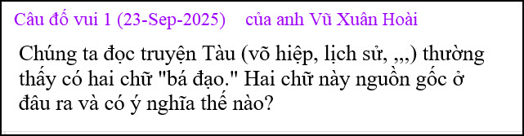

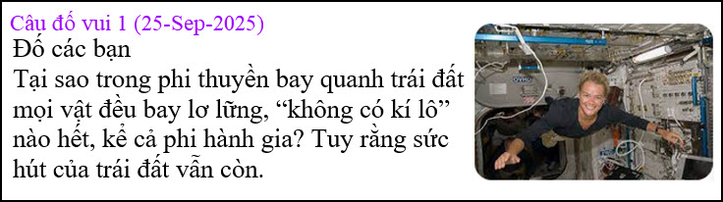
------------
Câu đố thử coi các bạn tinh ý không: Video sai chỗ nảo, nó gạt người xem.
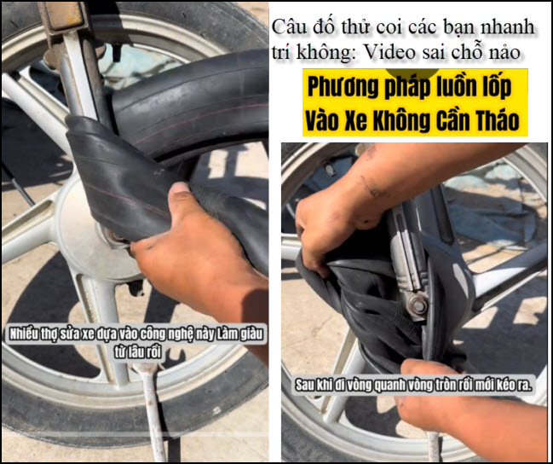
https://www.tiktok.com/t/ZTMNo4xjF/
Ghi thêm: Ticktoker Việt Nam rất mánh thường post những chuyện tào lao lừa thiên hạ, Đây là một thí dụ. Nhiều người mắc mưu.

